Міністерство освіти і науки України

Національний технічний університет України

«Київський політехнічний інститут ім. Ігоря Сікорського»

Факультет інформатики та обчислювальної техніки

Кафедра обчислювальної техніки

Домашня Контрольна Робота

з дисципліни «Архітектура Комп’ютерів ІІ»

Виконав

студент ІІ-го курсу,

групи ІО-51, ФІОТ

Крисак Іван Миколайович

Залікова книжка #5317

Перевірила

Ткаченко Валентина Василівна

Зміст

Вступ 3

Розробка архітектури мікропроцесорної системи 3

Опис мікроконтролера 3

Структура мікроконтролера. 3

Організація внутрішньої пам’яті програм. 4

Організація внутрішньої пам’яті даних 4

Задачі. 6

Задача №50 6

Задача №24 7

# Вступ

Дана контрольна робота — опис процесу розробки мікропроцесорної системи побудованої на базі мікроконтролера «*PIC 16 F84 A»*.

# Розробка архітектури мікропроцесорної системи

## Опис мікроконтролера

### Структура мікроконтролера.

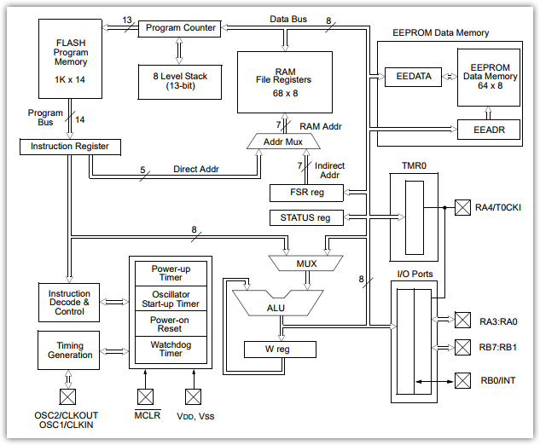

Рисунок 1 — Структурна схема мікроконтролера

### Організація внутрішньої пам’яті програм.

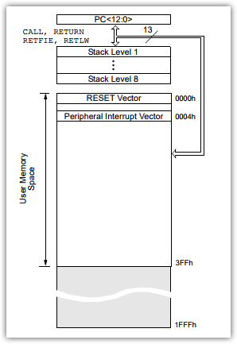

Рисунок 2 — Організація внутрішньої пам'яті програм мікроконтролера

Загалом, наданий мікроконтролер має 1 кілобайт внутрішньої пам’яті програм, що розадресована як показано на рисунку 2.

### Організація внутрішньої пам’яті даних

Внутрішньої пам’яті даних дуже мало – всього 68 клітинок (регістрів) по 8 біт у кожній плюс декілька додаткових регістрів.

Розбиття показано на рисунку 3.

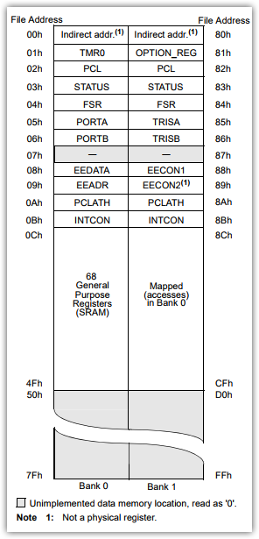

Рисунок 3 — Організація внутрішньої пам'яті даних мікроконтролера.

# Задачі.

## Задача №50

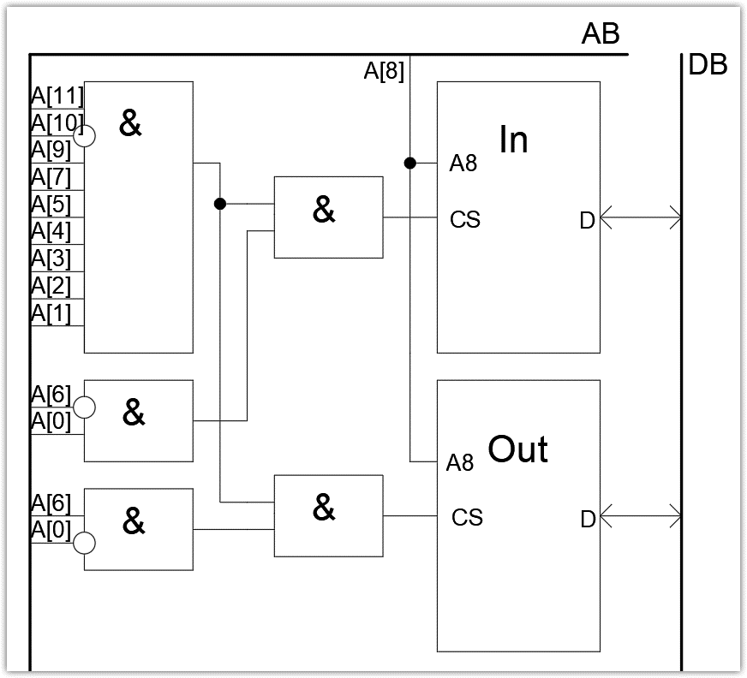

Рисунок 4 — Схема для задачі №50.

## Задача №24

Структурна схема МК48, що показу його внутрішню структуру представлена на рисунку 5.

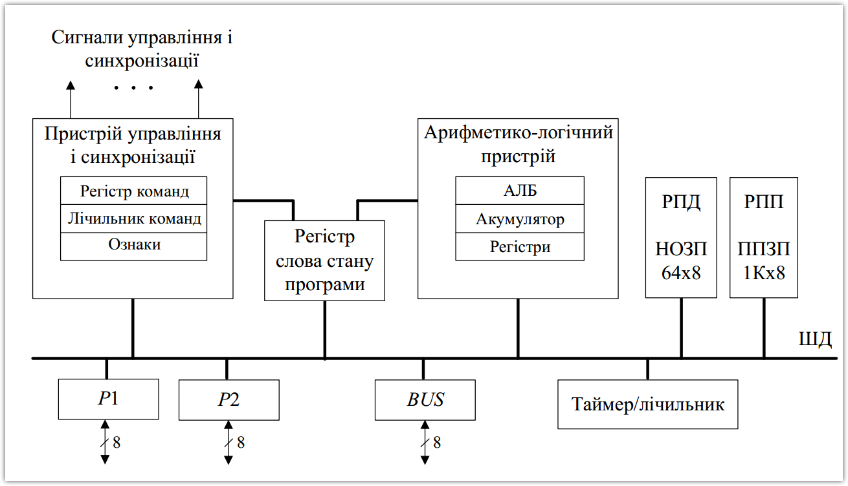

Рисунок 5 — Структуран схема мікроконтролера МК48

Мікропрограмних принцип управління забезпечує реалізацію однієї машинної команди шляхом виконання мікрокоманд, записаних в пам'яті програм.

Виконання програми починається зтого, що пристрій управління зчитує вміст комірки пам’яті, у якій знаходиться перша команда програми, і організує її виконання. Команда надходить в АЛП, у якому виконується відповідна операція. Після виконання однієї команди ПП починає виконання команди з наступної комірки пам’яті. Порядок комірок ОП, з яких здійснюється зчитування, визначається за допомогою команд передачі управління. Таким чином, ПУ виконує програму автоматично, без втручання людини. У цьому полягає принцип програмного управління ЕОМ. Цей принцип зводиться до того, що програма має розміщатися в пам'яті самої ЕОМ і послідовно (у розумінні черговості виконуваних команд) виконуватися за допомогою деякого набору однотипних дій.

Дешифратор мікрокоманди і управляючий логічний блок відповідають за визгначення і виконання дій, що задаються командою, яка загружена у відповідний регістр. Дешифратор генерує управляючі сигнали, що контролюють вибір регістрів, які беруть участь у виконані команди і управля пересиланням даних.

Мікропрограма — це функціонально цілісна послідовність мікрокоманд, що може бути виконана мікропроцесором.